全国2005年7月高等教育自学考试
计算机原理试题
课程代码：02384
一、单项选择题（本大题共25小题，每小题1分，共25分）
在每小题列出的四个备选项中只有一个是符合题目要求的，请将其代码填写在题后的括号内。错选、多选或未选均无分。
1.电子计算机首先应用在（ ）
A.管理上 B.工程设计上
C.军事上 D.CAD/CAM上
2.评价计算机的指标之一MTTR是指（ ）
A.运算速度 B.可靠性
C.兼容性 D.可维护性
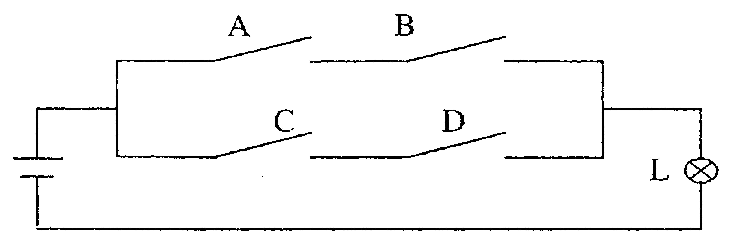
3.某逻辑电路如图所示，设灯亮时L=1，开关合上为1，断开为0，则该电路的逻辑表达式为（ ）
A.$L=\overline{\text{AB}+\text{CD}}$
B.$L=\overline{\text{ABCD}}$
C.L=AB+CD
D.L=A+B+C+D
4.根据真值表的输入输出真值关系，则实现该功能可以用（ ）
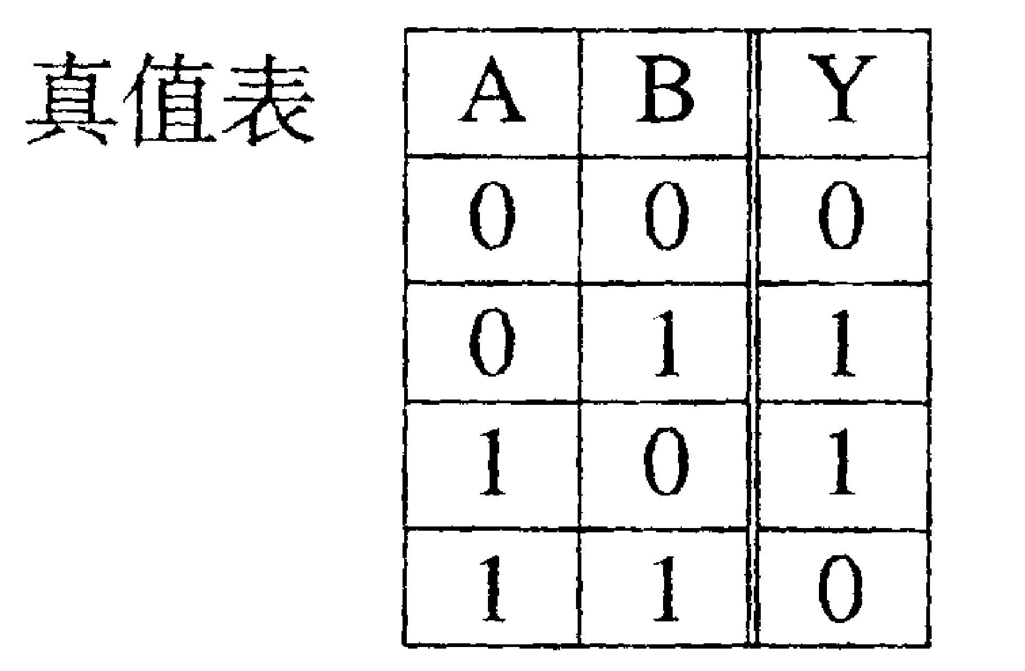
A.异或门
B.或非门
C.与或门
D.与非门

5.用三位触发器组成计数器，其进制数最高是（ ）
A.十六 B.十二
C.十 D.八
6.在二进制数据中，小数点向左移一位，数值就（ ）
A.不变 B.缩小一半
C.扩大一 倍 D.扩大二倍
7.十进制数255D表示成二进制数为（ ）
A.11111111B B.01111110B
C.01111111B D.11111110B
8.十进制分数27/32的十六进制数表示为（ ）
A.0.63H B.0.66H
C.0D1H D.0.D8H
9.浮点数0.00111011B×2⁻¹的规格化表示是（ ）
A.1.11011000B×2⁻⁴ B.1.11011000B×2²
C.0.11101100B×2⁻³ D.0.11101100B×2¹
10.在浮点加减法运算中，在尾数求和之前，首先要执行的操作是（ ）
A.规格化 B.对阶
C.修改阶码 D.舍入处理
11.在一个n位（包括一位符号）行波进位的补码加减法器中，C_{n}C_{n-1}…C₁C₀分别是从高位到低位向其高一位的进位值，由此判别运算中发生溢出的逻辑表达式可表示为（ ）
A.C_{n-1}$⊕$C_{n} B.C₀$⊕$C₁
C.C_{n-1}∨C_{n} D.C₀∨C₁
12.在小型运算器中，可以不做除法而直接实现对一个通用寄存器中存放的一个正定点数进行除2操作，其方法是将寄存器中的数据送入ALU，经移位器（ ）
A.右移2位 B.右移1位
C.左移2位 D.左移1位
13.当主存容量较大，指令给出的有效地址不能直接访问主存所有单元时，可采用以下寻址方式来解决这个问题（ ）
A.变址寻址方式 B.相对寻址方式
C.基址寻址方式 D.间接寻址方式
14.转移指令分两种：（ ）
A.绝对转移和相对转移 B.无条件转移和条件转移
C.带参数转移和不带参数转移 D.转入和转出
15.欲运行某程序时，CPU将该程序的启动地址存入（ ）
A.地址寄存器 B.程序计数器
C.指令寄存器 D.累加器
16.CPU中根据指令操作码和时序来产生各种操作控制信号，以便正确建立数据通路并完成执行指令控制的部件是（ ）
A.运算器 B.指令译码器
C.操作控制器 D.时序产生器
17.ROM是属于（ ）
A.静态存储器 B.非永久性存储器
C.易失性存储器 D.非易失性存储器
18.存储器如果按所处位置及功能分类的话，可分为（ ）
A.动态存储器和静态存储器两类
B.易失性存储器和非易失性存储器两类
C.主存和内存两类
D.主存和辅存两类
19.一个1M×8bitRAM芯片，如果采用地址复用技术的话，该芯片的数据线（即位线）有
（ ）
A.8根 B.10根
C.20根 D.22根
20.在虚拟存储器的地址映像中，全相联映像是（ ）
A.任一逻辑页能够映像到主存中任意页面位置
B.每个逻辑页映像到一个特定物理页面
C.主存与逻辑空间将页面分组，各组之间可映像到该组页面上，但不能跨组映像
D.主存与逻辑空间将页面分组，各组间只能跨组映像，不能在本组映像
21.在采用统一编址的I/O系统中，用于实现输入输出操作的指令是（ ）
A.I/O指令 B.存储器读写指令
C.访问信道指令 D.转移指令
22.在I/O系统中，I/O接口所处的位置一般是在（ ）
A.总线和主存之间 B.主机和总线之间
C.总线和I/O设备之间 D.CPU和主存之间
23.目前常用的击打式打印机是（ ）
A.激光打印机 B.静电印字机
C.点阵式打印机 D.喷墨打印机
24.当CPU响应中断并要转入中断报务程序时，其执行的操作是（ ）
A.执行一条转移指令
B.执行一条转子程序指令
C.将中断服务程序的入口地址装入PC
D.将相应地址装入堆栈
25.并行性的三种实际含义是资源共享、资源重复和（ ）
A.接口共享 B.资源管理
C.时间重迭 D.内存共享
三、填空题（本大题共15小题，每空1分，共15分。）
请在每小题的空格中填上正确答案。错填、不填均无分。
26.电子数字计算机由五大部分组成，即运算器、_______________、存储器、输入设备和输出设备。
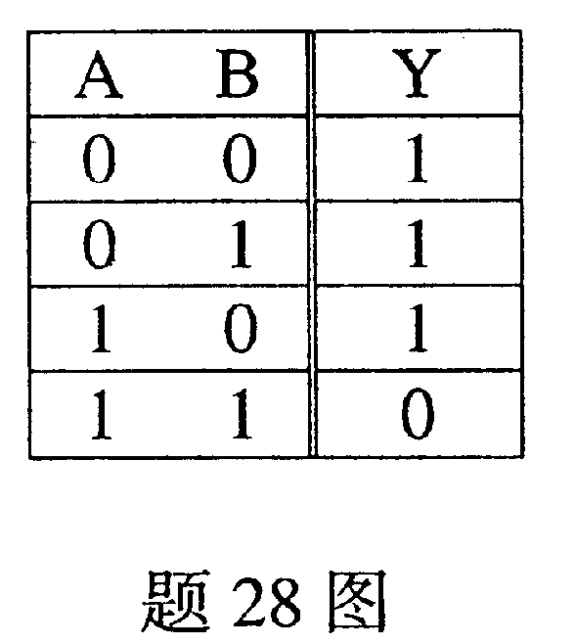
27.将输入输出设备、CPU、内存储器、外存储器都联在一条总线上
的计算机结构，称_______________总线结构。
28.可实现如右边逻辑真值表的电路是_______________门。
29.触发器稳态时的两个输出端的逻辑值总是_______________的。
30.补码编码[x]_{补}=1011100B的真值为_______________。
31.n+1位的无符号小数的数值范围是0到_______________。
32.一般在运算器内剖都配有大量的寄存器，其中不为程序人员使用的
是_______________
33.PC系列用过的总线结构有ISA、EISA、VESA和_______________。
34.计算机指令一般由两部分组成，其中，_______________用于指定操作数和存放运算结果的地址。
35.在指令的_______________寻址方式下，其有效地址=现行程序地址+指令中给出的位移量D（D为带符号的补码数值）。
36._______________函数是微操作的实施条件，它可以是一个单独的控制信号，也可以是由几个控制信号组成的逻辑表达式。
37.主存储器的地址寄存器、地址译码器与驱动电路一起组成了存储器的_______________系统。
38.多级存储体系由如下组成：辅存、主存和_______________。
39.在I/O系统中，对数据传送的_______________控制方式，CPU与I/O设备是串行工作的。
40.如果中断系统允许多重中断，在中断服务程序执行之前应_______________中断。
三、计算题（本大题共5小题，每小题4分，共20分）
41.证明下列逻辑等式成立
$A⊕\overline{B}=\overline{A⊕B}$
42.将十进制数据20.3表示成二进制数，小数点后保留8位（不必0舍1入），然后再表示成八进制数和十六进制数。
43.已知M（X）=101001，生成多项式G（X）=X³+X²+1，计算M（X）的CRC检验码（需正确列出演算式）。
44.已知x=-0.10101,y=+0.10011，用变形补码计算x-y，要求写出计算过程，并指出运算结果是否溢出？
45.四位多功能算术/逻辑运算单元ALU的第i位的逻辑表达式为：
$x_{i}=\overline{S_{3}A_{i}B_{i}+S_{2}A_{i}\overline{B_{i}}}$ ，$y_{i}=\overline{A_{i}+S_{0}B_{i}+S_{1}\overline{B_{i}}}$
C_{i+1}=Y_{i}+X_{i}C_{i} , $F_{i}=X⊕Y_{i}⊕C_{i}$ i=0,1,2,3
已知控制参数S₀S₁S₂S₃=1111，A₃A₂A₁A₀=1000，到低位进位C₀=1，请求出C₄C₃C₂C₁和F₃F₂F₁F₀。
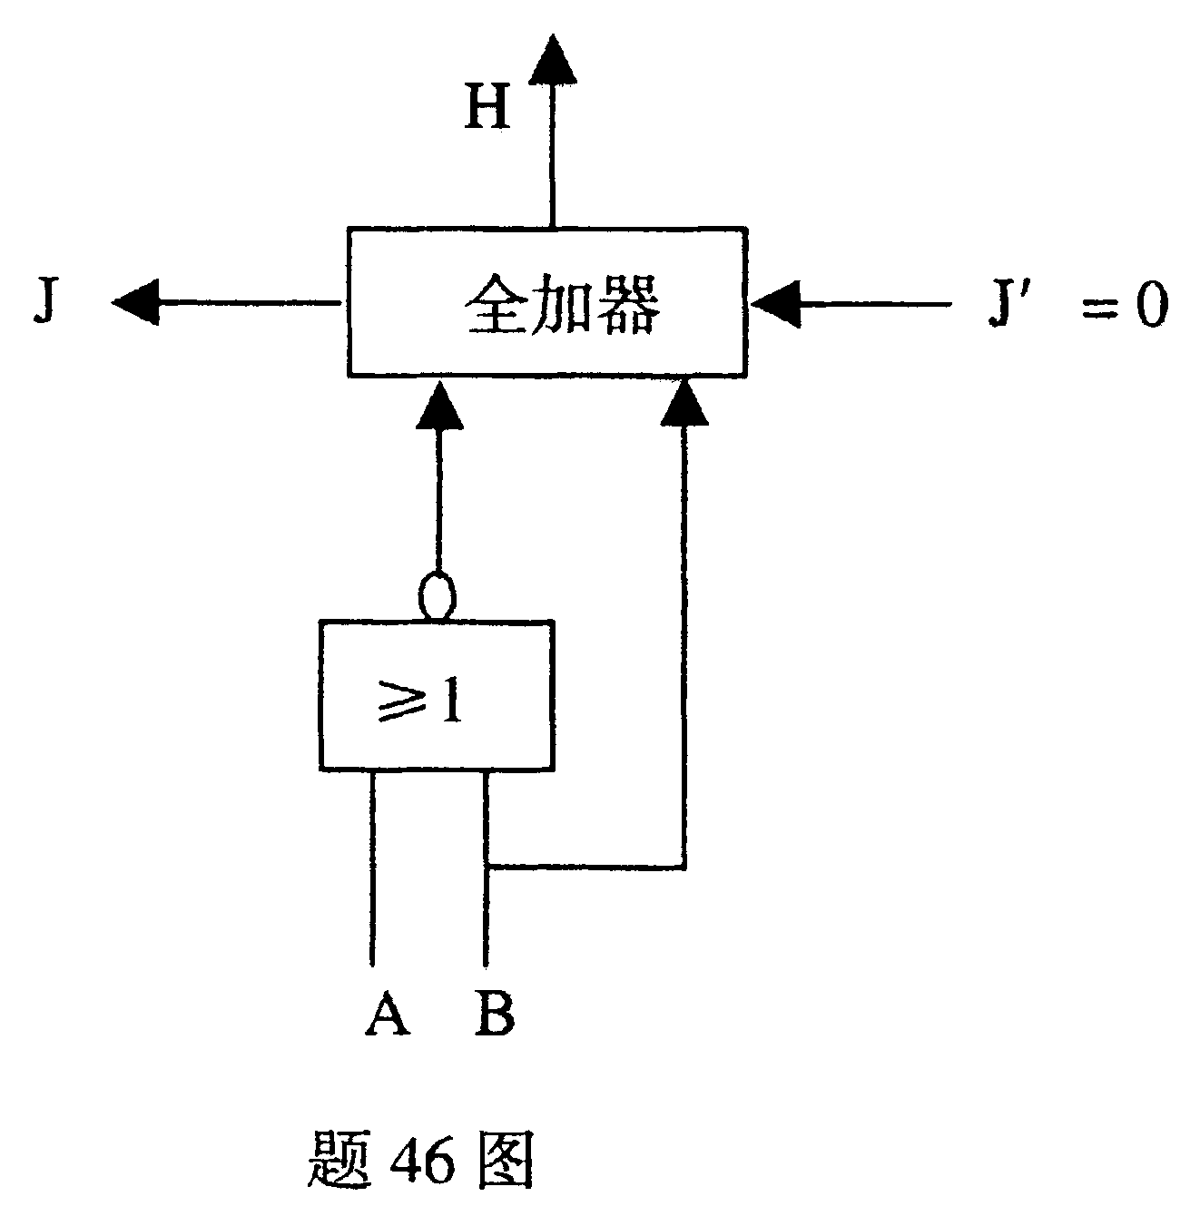
四、问答题（本大题共8小题，第46、47小题各4分，第48、49、50、51小题各5分，第52、53小题各6分，共40分）
46.某逻辑电路如图所示。写出如下全加器的和
H以及进位J最简的逻辑表达式，并求出当A=B
时H、J的值。

47.什么是定点数？它有哪些类型？
48.什么是寄存器寻址方式？它有什么优点？
49.下面是一段用某模型机指令编写的程序：
CLA
ADD A
STA B
ADD C
ADD D
STA D
设程序运行前，累加器及主存单元A、B、C、D的内容分别为1、2、3、4、5，请问，该段程序执行完后，累加器及主存单元A、B、C、D的内容分别是什么？
50.请简单说明机器指令与微指令的区别。
51.若汉字以256×256的点阵式字形码存入字库中，
（1）一个汉字需要多少存储容量？
（2）欲存8192个汉字，需要多少存储容量？
（3）欲存8192个汉字，需要多少片2M×8bit存储芯片？
52.I/O指令一般应具有哪些功能？
53.某计算机共有五级中断，其中断响应和处理的优先级从高到低为1→2→3→4→5，假定运行用户程序时，同时出现了2和3级中断请求。而在处理3级中断过程中，又同时出现1、4和5级中断请求。请画出其多重中断处理的示意图。
